Instalación de AWS CLI

Después de instalar AWS CLI en Windows comprobamos la versión e iniciamos la configuración
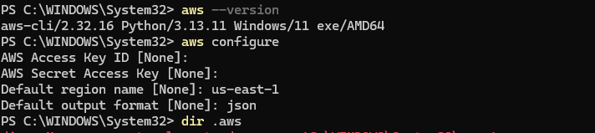

Este código lo copiamos completo al archivo credetials de nuestro Windows en .aws

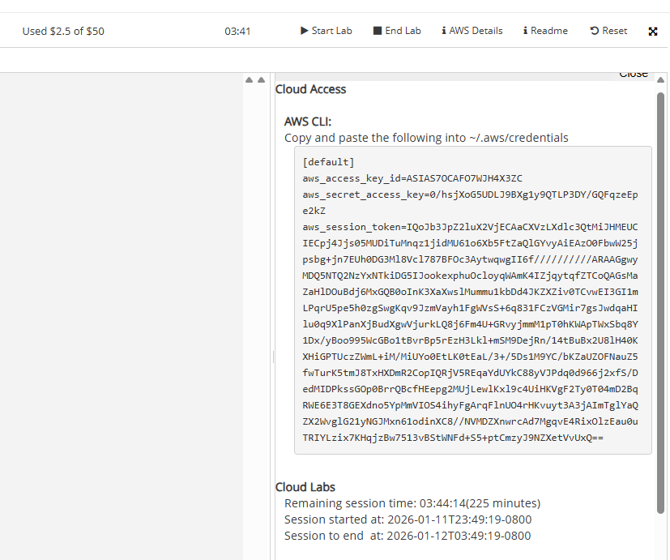
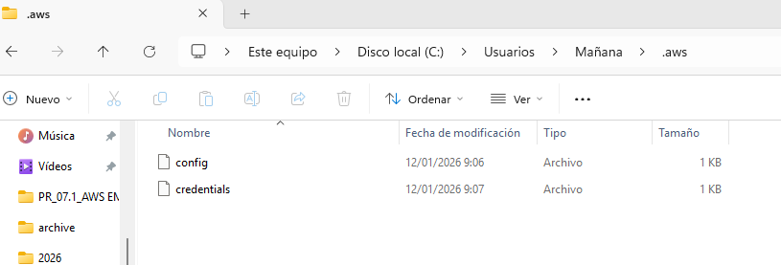

Comprobamos que funciona correctamente ejecutando el comando de listar los S3 y descripción de las instancias ec2
